**전산물리 기말 프로젝트 보고서**

**<유한요소 해석법을 이용한 핀 유용도 해석>**

정준상, 김영훈

유한요소 해석법을 이용한 핀 유용도 해석을 진행하였다. 본 보고서는 유한요소 해석 모델 개발 과정, 모델 아이디어에 대한 간략한 설명, 그리고 분석 결과를 포함하고 있다.

시중에는 여러 모양의 핀 (fin) 이 있다. 핀이란 전열면적을 넓혀 대류열전달을 촉진시키기 위한 구조물로, 열교환기, 컴퓨터 heat sink 등에 사용된다. 우리는 이 중 어떤 모양의 핀이 제일 효율적인지 알고 싶었고, 이를 진행하기 위해 유한요소 해석법을 사용하였다.

이를 통해 분석한 결과 [~~~~~] 하다는 결과를 얻었고, [~~~~~] … [~~~~~~].

1. **모델 개발 과정 및 결과**
2. **Background : Finite element method (FEM) and transient heat transfer**

모델 개발 과정을 설명하기에 앞서 유한요소 해석법에 대해 설명하고자 한다. 유한요소 해석법이란 “여러 메쉬 (mesh) 를 계산함으로써 해를 얻을 수 있는 수치해석적 방법” 이다. 유한요소 해석법은 보 (beam) 의 처짐, 좌굴하중 (critical load), 유체 해석 등, 지배방정식은 알지만 엄밀해를 구하기 힘든 경우에 많이 쓰인다.

유한요소 해석법은 주어진 모형을 “여러개의 요소 (element)" 로 나눠 계산이 이뤄지는데, 이 요소들의 집합을 메쉬 (mesh) 라 부른다. 또한 요소는 다수의 노드 (node) 로 이뤄지는데, 결국 유한요소 해석법의 계산은 각 노드간 상호작용임을 암시한다.

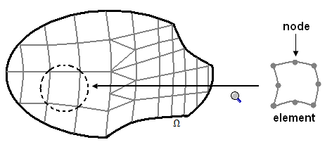

정리하자면 유한요소 해석법은 주어진 기하요소를 메쉬화 시켜 여러개의 요소로 나눠, 요소 속 노드간 계산을 통해 해를 얻는 방법이다. 이를 그림으로 나타내면 다음과 같다.

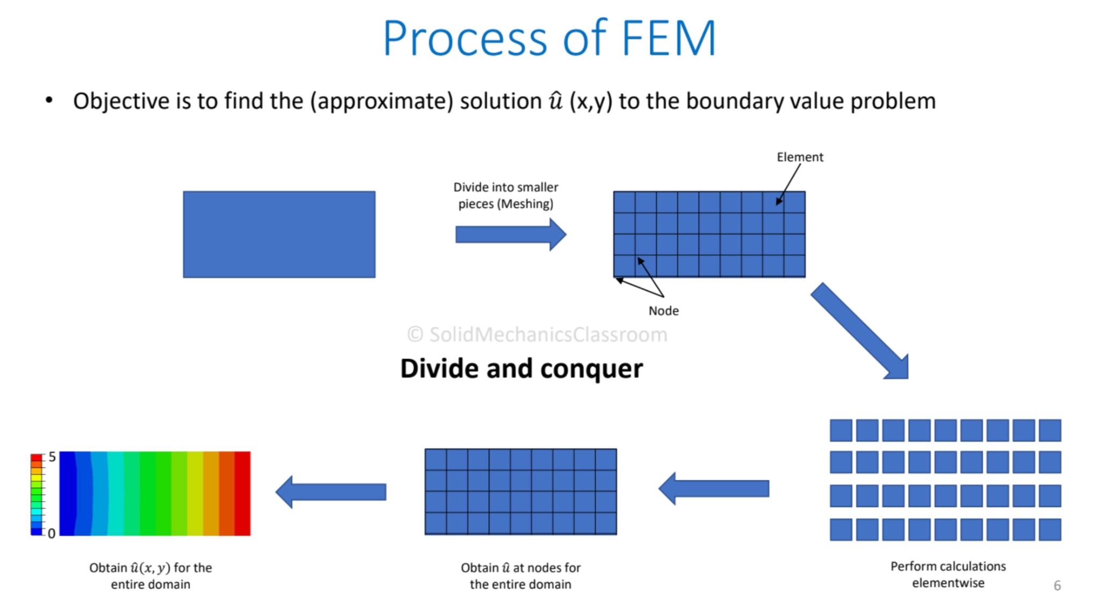

우리는 이 유한요소 해석법으로 각기 다른 핀의 효율을 계산하고자 한다. 그런데 이를 어떻게 적용해야 할까?

이를 진행하기 위해 우선 열전달이 어떻게 이뤄지는지 알아야 한다. 다음 식은 공간과 시간에 따른 열확산 방정식이다.

$\frac{∂^{2}T}{∂x^{2}}+\frac{∂^{2}T}{∂y^{2}}+\frac{∂^{2}T}{∂z^{2}}+\frac{\dot{q}}{k}=\frac{1}{α}\frac{∂T}{∂t}$

$α : thermal diffusivity, k : thermal conductivity, \dot{q} : generative heat$

열확산 방정식은 (해를 구하는 것과 다르게) 생각 외로 매우 단순하다. 에너지 평형법에 기초해 있기 때문이다. 위 식에서 앞선 세항 ($⛛^{2}T$) 는 검사체적에 들어오는 열, $\frac{\dot{q}}{k}$ 는 검사체적에서 발생하는 열, 마지막으로 $\frac{1}{α}\frac{∂T}{∂t}$ 는 체적이 방출하는 열이다. 즉, 열확산 방정식은 “들어오는 열 = 나가는 열" 인 것이다.

이를 유한요소 해석법에 적용시켜 다음과 같은 메쉬를 생각해보자.

|  | 앞서 열확산 방정식은 들어오는 열과 나가는 열이 같다 하였다. 이를 식으로 나타내면 다음과 같다. ${\dot{E}}_{in} + {\dot{E}}_{generate} = {\dot{E}}_{out}$ 이 때 메쉬에서 발생되는 열, ${\dot{E}}_{generate}$ 을 0 이라 가정하면, 노드 (m,n) 에 들어오는 열은 방출하는 열과 같다. |
| --- | --- |

이에 그치지 않고 앞서 열확산 방정식에 유한 차분법 (finite difference method) 를 적용하자. 이를 적용하는 이유는 애초에 메쉬가 등간격으로 나뉘어져 있고, 이를 통해 $\frac{∂^{2}T}{∂x^{2}}$ 을 $\frac{T_{(m + 1, n)} - 2T_{(m,n)} + T_{(m-1, n)}}{dx^{2}}$ 처럼 나타낼 수 있기 때문이다.

결국 위 과정을 거쳐 식을 정리하면 열확산 방정식은 다음처럼 나타낼 수 있다.

${T^{p+1}}_{(m,n)}=Fo({T^{p}}_{(m+1,n)}+{T^{p}}_{(m-1,n)}+{T^{p}}_{(m,n+1)}+{T^{p}}_{(m,n-1)})+(1-4Fo){T^{p}}_{(m,n)}$

$Fo : fourier number = \frac{αΔt}{dx*dy}$

여기서 푸리에 수 (fourier number) 는 쉽게말해 “단위 시간동안 열이 이동하는 거리" 를 의미한다. $αΔt$ 는 단위 시간 $Δt$ 동안 열확산이 일어난 면적을 의미하고, $dx*dy$ 는 우리가 생성한 요소의 크기를 뜻한다. 때문에 만약 $Fo ≤ 0$ 이라면 유한요소 해석법을 진행할 수 없다. 애초에 단위 시간동안 확산된 열이 인접한 노드를 지나 다른 노드에 까지 영향을 미치기 때문이다.

또한 위 식은 매우 한정된 상황에서만 맞는다. 위 메쉬를 보면 노드 (m,n) 에는 인접한 4 개의 노드가 있고, 그 4 개는 모두 전도를 통해 열이 전달된다. 때문에 위 식은 정확히 말하자면 “전도를 통한 열확산 상황에서의 유한요소 해석법" 이다.

하지만 우리는 더 많은 상황에도 적용시키고 싶었고, 조사 결과 다음과 같은 참고 자료를 찾을 수 있었다.

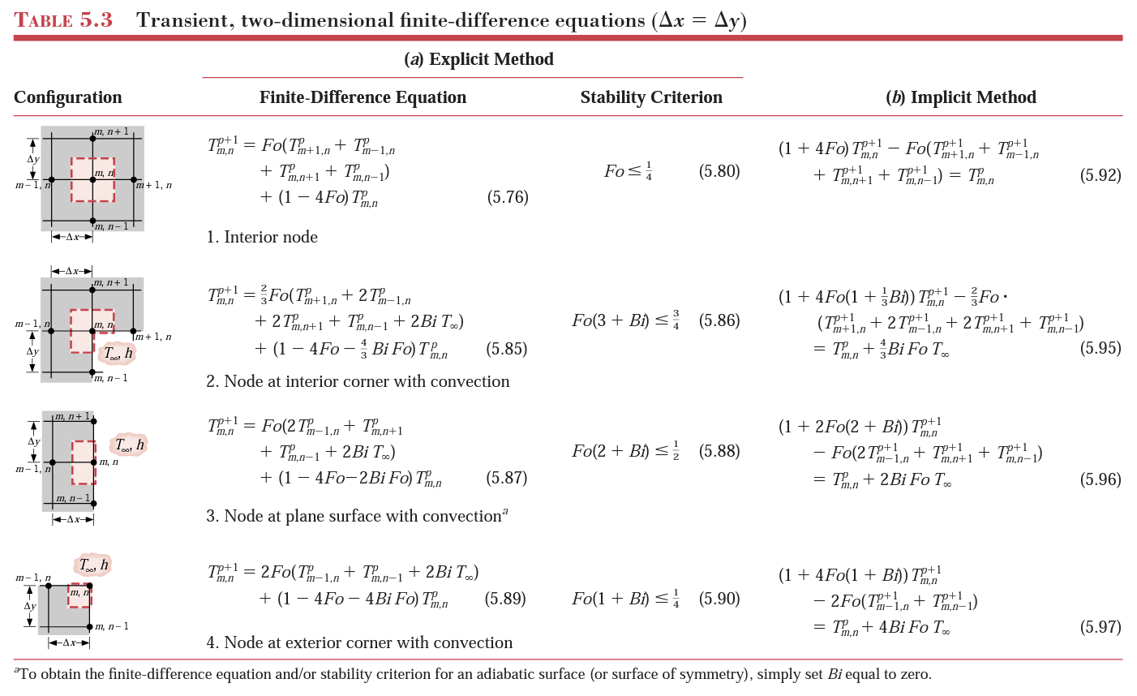

Bergman, T. L., and Frank P. Incropera. Fundamentals of Heat and Mass Transfer. Seventh edition. Wiley, 2011, 330-334

이를 통해 우리는 전도와 대류로 인한 과도 열전달 (transient heat transfer) 상황을 유한요소 해석법에 적용할 수 있었고, 최종 결과물에서 이를 구현하였다.

1. **First model**

일단 시험삼아 대류 열전달을 고려하지 않은 유한요소 해석 모델을 만들었다.

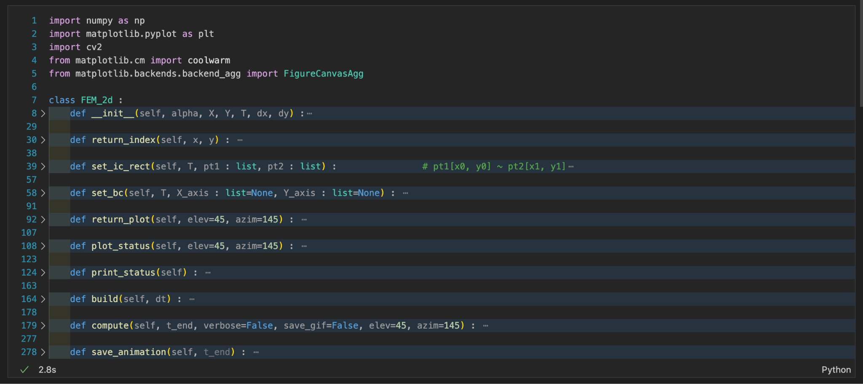

해당 모델은 메쉬 크기, boundary condition, initial condition 등을 자유롭게 조절할 수 있고, 계산 결과를 plot 시키거나 계산 과정을 avi 파일로 저장할 수 있다.

|  |  |  |
| --- | --- | --- |

이를 구현하며 몇가지 문제점과 개발 방향을 되잡을 수 있었다.

가장 큰 문제점은 계산량이었다. 우리가 더 높은 정확도와 (온도 grid 의) 해상도를 원할수록 더 작은 메쉬 크기 $(dx*dy)$ 를 설정해야 한다. 하지만 메쉬 크기가 작아지면 해석 안정성을 위해 단위시간 $dt$ 또한 작아져야 한다. ($1-4Fo ≥ 0$) 때문에 정확성이 높을수록 계산해야될 요소 수도 많아지고, 정상상태 (steady state) 에 도달하기 위한 iteration 또한 많아져, 계산량이 곱절로 늘어났다. ($dt$ 가 작아지므로 시간 $T$ 까지 도달하기까지 더 많은 반복이 필요하다.)

두번째 문제로 계산 과정을 저장하는데 또한 오래 걸린다는 것이었다. 해당 모델이 계산 과정을 저장하는 방식은, plot 된 figure 의 RGB 값을 OpenCV 로 읽어들여 frame 마다 저장하는 방식이다. 즉, 한 iteration 이 완료될 때마다 figure 의 RGB 를 추출해 저장하는 것이다. 이는 당연히 느릴 수밖에 없다.

(matplotlib 의 figure 는 자체적으로 plot 의 RGB 값을 보여주는 기능이 없다. 때문에 이를 가능케하기 위해선 matplotlib 의 backend 를 이용해야 한다. 즉, 복잡하고 추출하는데도 오래 걸린다.)

하지만 단점만 있던것은 아니었다. 우선 각 iteration 별 계산이 어떻게 이뤄질지 구체화 되었고 (iteration 별 boundary 에 있는 노드의 온도 설정, 메모리 누수 방지 등), 문제점을 파악했으므로 이를 보완할 여지가 있었다. 또한 여러 편의 기능을 확장시킬 필요성과 이들을 각기 관리할 필요성을 느꼈다.

1. **Second model**

앞서 인지한 문제점을 상기하며 두번째 모델을 만들었다. 이에 대한 전체 소스코드와 사용법은 github repository 에서 확인할 수 있다. (<https://github.com/jbw9964/FEM_2d.git>)

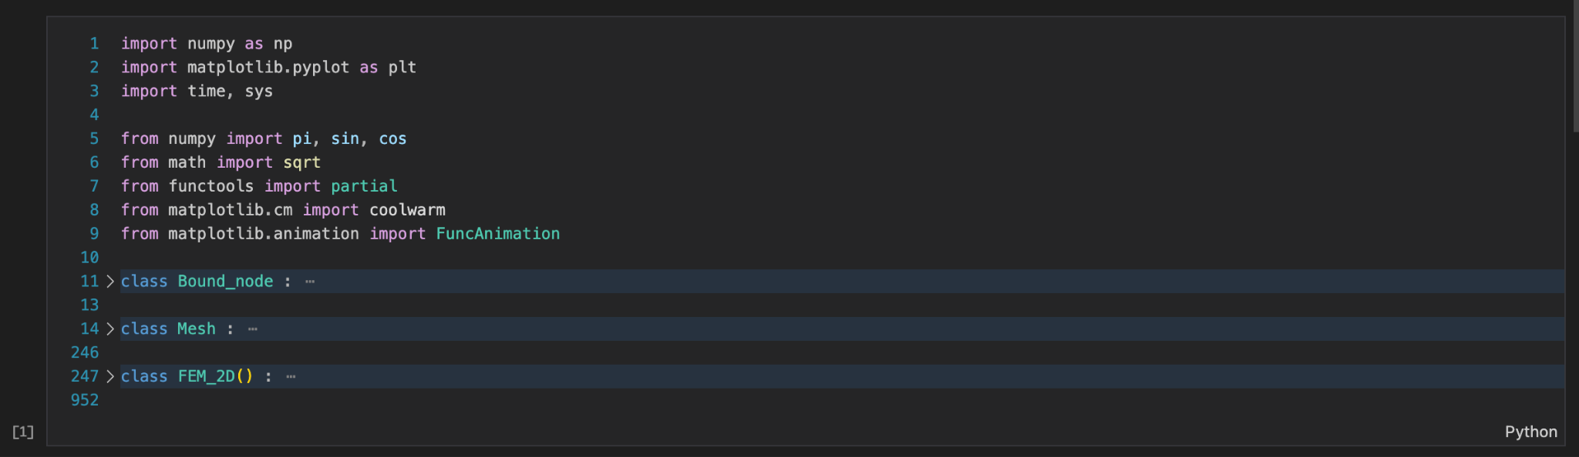

두번째 모델은 각 iteration 별 계산량을 줄이고 matplotlib 의 FuncAnimation 을 이용해 계산 과정을 gif 로 볼 수 있다. 또한 핀을 세가지 기하형태 (직사각형, 반원, 삼각형) 로 나타낼 수 있고, 전도와 대류로 인한 열전달을 포함해 계산하였다.

|  | 그림을 보면 핀의 경계면이 Bound_node 로 구분되는 것을 볼 수 있고, 각 기하 형태는 $y=0$ 축에 고정되어 있다.  또한 세번째 그림을 보면 fin 의 초기 온도와 boundary temperature 가 조절 가능함을 알 수 있다.  이외에도 계산 과정을 한 plot 에 보여주는 기능, 핀이 정상상태에 도달할 때까지 자동 계산하는 기능, 계산 과정을 저장, 불러오는 기능 등을 추가하였다. |
| --- | --- |
|
|  |
|  |
|  |
|

1. **모델 아이디어**

앞서 두번째 모델은 계산량을 줄여 속도를 빠르게 했다 하였다. 이를 어떤 방식으로 해결하였는지 설명하도록 하겠다. 우선 두번째 모델의 구조를 보자.



위 코드 중, Bound_node class 는 핀의 경계면을 표시할 empty class 이다. 그리고 Mesh class 는 핀의 기하 형태를 만들고 경계면 위치를 저장하는 class 이다. 마지막으로 FEM_2D class 는 위 Mesh class 의 정보를 이용해 온도 grid 를 계산하는 class 이다.

이들을 기능적인 측면에서 바라보면 Bound_node 는 Mesh 의 subset, Mesh 는 FEM_2D 의 subset 임을 알 수 있다. 그리고 소스코드를 보면 Bound_node 는 Mesh class 내부 member 로 사용되고, Mesh 는 FEM_2D class 내부 member 로 사용됨을 확인할 수 있다.

때문에 각 class 들을 기능적으로, 공간적으로 나타내면 다음 그림과 같다.

|  |  |
| --- | --- |

이처럼 구조를 설계하면 2 가지 이점이 있다. 첫째로 유한요소 해석법을 이용해 온도 계산을 진행할 때, 오직 핀 내부에 존재하는 메쉬만 계산하면 된다. 한번 메쉬 그림을 자세히 보자.

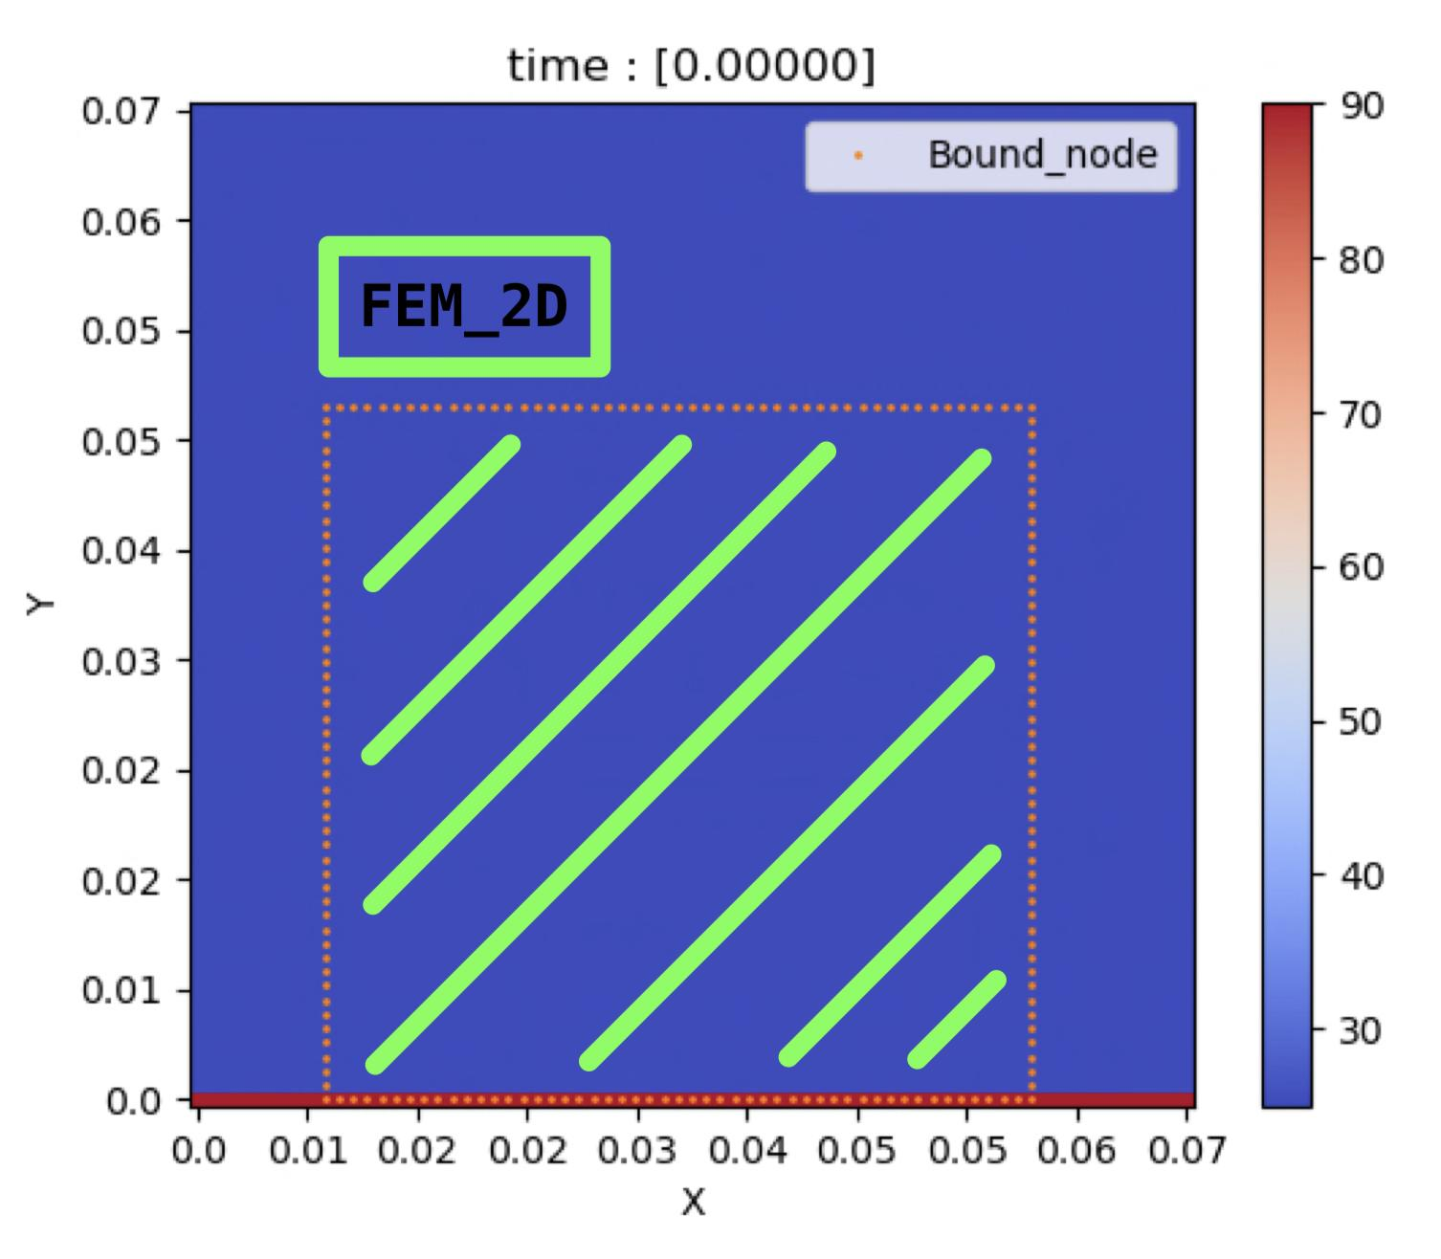

앞서 Bound_node 를 통해 핀의 경계면을 표시한다 하였다. 그런데 우리가 원하는 것은 결국 (테두리를 포함한) 핀의 내부 온도 변화일 뿐이다. 즉, Bound_node 바깥은 계산할 필요가 없다는 것이다. 이전 첫번째 모델의 경우 전체 메쉬를 계산하여 시간이 오래걸렸지만, 위 구조를 가진 두번째 모델은 필요한 영역만 계산하여 계산량을 한번 줄일 수 있다.

두번째 이점은 각 class 별 기능을 다르게 만들어 관리하기 편하고, 궁극적으로 2 개의 메쉬를 통해 온도계산과 정보처리를 빠르게 한다는 점이다. 이를 그림을 통해 알아보자.

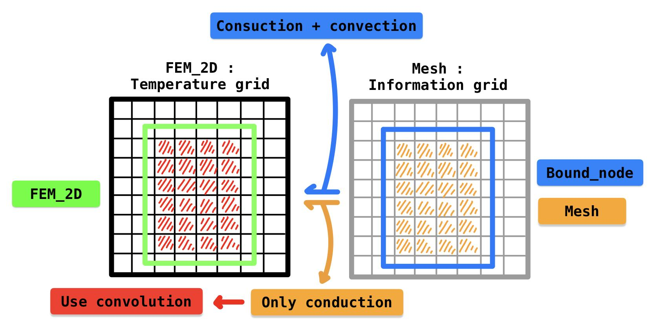

앞서 FEM_2D 는 Mesh 의 정보를 이용해 온도 grid 를 계산한다 하였다. 두번째 모델에서 핀의 기하 형태가 만들어졌을때, 모델은 2 개의 메쉬를 생성한다. 하나는 온도 grid 를 나타내는 메쉬, 다른 하나는 기하 형태에 따른 정보를 저장할 메쉬이다.

여기서 중요한 것은 정보 메쉬인데, 기하 형태가 선언되면 시간이 조금 걸리더라도 핀의 테두리 위치와 내부의 위치를 나눠서 각기 따로 저장해둔다. 이렇게 둘을 나누는 이유가 있는데, 핀 내부는 오직 전도로 인한 열전달, 테두리는 전도와 대류로 인한 열전달이 일어나기 때문이다.

앞서 전도로 인한 열전달은 대류가 있을때에 비해 식이 간단했었다. 그래서 계산을 convolution 형태로 진행할 수 있고, 이를 통해 계산 시간을 줄일 수 있다.

반면 핀의 테두리는 인접한 노드가 몇개인지, exterior, interior 노드인지에 따라 계산방식이 달라진다. 때문에 각 테두리 node 마다 이를 상황에 맞게 계산한다.

결국 정리하자면, 외부 메쉬는 계산에서 제외하여 계산량을 줄이고, 핀 내부 온도계산은 convolution 을 통해 계산 속도를 높였다. 이러한 방식으로 첫번째 모델에 비해 더 빠른 계산 속도를 보였다.

1. **핀 분석 결과**

이제 Python 으로 구현한 유한요소 해석 모델을 통해 핀을 분석해보자.